ІСТОРИЧНА ДОВІДКА



Дата: 16(29) січня або 17(30) січня 1918

Місце: Поблизу селища Крути,

Ніжинський повіт, Чернігівська

Губернія.

**Результат:**

призупинення просування військ Радянської Росії на 4 дні;

затримка більшовицьких військ дала змогу укласти Берестейський мирний договір, яким УНР визнавалася незалежною державою.

Сторони

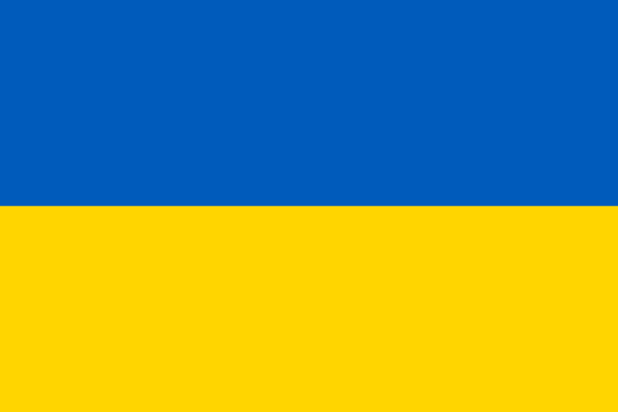 УНР  Радянська

Росія

Командувачі

Аверкій Гончаренко Михайло Муравйов

Рейнгольд Берзін

Павло Єгоров

|  |  |
| --- | --- |
| **Військові сили** | |
| 500—600 [[⇨]](https://uk.wikipedia.org/wiki/%D0%91%D1%96%D0%B9_%D0%BF%D1%96%D0%B4_%D0%9A%D1%80%D1%83%D1%82%D0%B0%D0%BC%D0%B8#%D0%A0%D0%BE%D0%B7%D0%BA%D0%BB%D0%B0%D0%B4_%D1%81%D0%B8%D0%BB_%D0%BF%D0%B5%D1%80%D0%B5%D0%B4_%D0%B1%D0%BE%D1%94%D0%BC) 16 кулеметів гармата на залізничній платформі | близько 3000 |

Військові формування

|  |  |
| --- | --- |
| Армія УНР [1-ша українська юнкерська школа ім. Богдана Хмельницького](https://uk.wikipedia.org/wiki/1-%D1%88%D0%B0_%D1%83%D0%BA%D1%80%D0%B0%D1%97%D0%BD%D1%81%D1%8C%D0%BA%D0%B0_%D1%8E%D0%BD%D0%BA%D0%B5%D1%80%D1%81%D1%8C%D0%BA%D0%B0_%D1%88%D0%BA%D0%BE%D0%BB%D0%B0_%D1%96%D0%BC._%D0%91%D0%BE%D0%B3%D0%B4%D0%B0%D0%BD%D0%B0_%D0%A5%D0%BC%D0%B5%D0%BB%D1%8C%D0%BD%D0%B8%D1%86%D1%8C%D0%BA%D0%BE%D0%B3%D0%BE)   * + 250—400 вояків * [Студентський Курінь](https://uk.wikipedia.org/wiki/%D0%A1%D1%82%D1%83%D0%B4%D0%B5%D0%BD%D1%82%D1%81%D1%8C%D0%BA%D0%B8%D0%B9_%D0%9A%D1%83%D1%80%D1%96%D0%BD%D1%8C)   + 116—130 вояків * Козаки куреня «Смерті» з місцевого [Вільного козацтва](https://uk.wikipedia.org/wiki/%D0%92%D1%96%D0%BB%D1%8C%D0%BD%D0%B5_%D0%BA%D0%BE%D0%B7%D0%B0%D1%86%D1%82%D0%B2%D0%BE" \o "Вільне козацтво)   + 50—100 вояків * охорона залізниці   + до 90 вояків | [**Червона гвардія**](https://uk.wikipedia.org/wiki/%D0%A7%D0%B5%D1%80%D0%B2%D0%BE%D0%BD%D0%B0_%D0%B3%D0%B2%D0%B0%D1%80%D0%B4%D1%96%D1%8F)   * Загін петроградських червоногвардійців * Загін московських червоногвардійців * матроси Балтійського флоту |

**Втрати**

|  |  |
| --- | --- |
| **Загалом** (убитими, пораненими та полоненими): 127—146 **З них загиблих**: 45—60 (з них 27 розстріляні опісля бою студенти) | **Загалом** (убитими, пораненими та полоненими): близько 300 |